Сотни непальских христиан погибли во время мощного землетрясения. Помогите Фонду Варнава оказать экстренную помощь пострадавшим
непал, юго-восточная азия
28 апреля 2015
В субботу 25 апреля в результате мощного землетрясения (7,8 баллов по шкале Рихтера) в Непале погибли свыше 3,700 человек. Еще 6,500 человек получили травмы, тысячи людей лишились крова. Команды спасателей продолжают обыскивать завалы и разрушенные здания в поисках выживших. Растут опасения резкой нехватки продовольствия и воды, а также распространения инфекционных заболеваний. Христиане Непала попросили помощи у Фонда Варнава. В этой стране, где большинство исповедуют индуизм, они являются меньшинством и переживают дикриминацию и нападения со стороны индуистских экстремистов. Сейчас они нуждаются в чистой воде, продуктах питания, жилье и срочной медицинской помощи. Мы работаем с нашими местными церковными партнерами, чтобы предоставить экстренную помощь нашим пострадавшим. Помогите нам в этом!
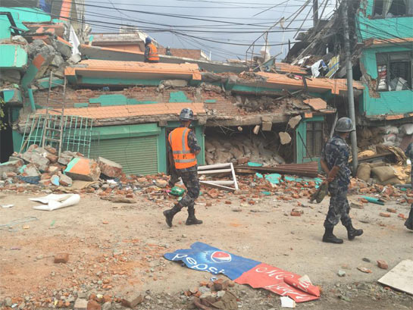
Разрушенная в результате землетрясения в Непале церковь
В тот момент, когда произошло землетрясение, многие христиане были в церквях на богослужениях, так как непальские верующие обычно собираются по субботам – единственный выходной день. Один из пасторов рассказал нам (это неподтвержденные данные), что в одной деревне в двух церквях погибли 300 христиан. В столице Непала Катманду здание церкви обрушилось на головы пастора и 15 верующих. Из-под обломков извлекли 16 тел. В другой церкви в Катманду обрушилась стена, пострадали два человека, один из них не выжил.
Много церквей пострадало в сельских районах Непала. У полиции и военных нет специальных инструментов для поиска людей, для поиска людей им приходится использовать лишь молотки и разбирать завалы голыми руками.
В Катманду тысячи людей ночуют в палатках, так как толчки продолжаются и оставаться в зданиях небезопасно. Даже пациентов переместили из больниц на улицу. Пострадавших слишком много, и больницы не справляются с оказанием помощи всем нуждающимся.
Пострадавшие в сельских районах остались практически без помощи, спасатели не могут до них добраться, так как дороги стали непроезжими и опасными. Запасы воды и продуктов истощаются, особенно в сельских горных районах.
Фонд Варнава взял на себя обязательство по оказанию помощи поместным церквям, где волонтеры организуют спасательные операции и распределяют экстренную помощь среди наших пострадавших братьев и сестер, которые испытывают сейчас огромную нужду. Помогите нам доставить христианам Непала воду, продовольствие, палатки и медикаменты. Это землетрясение было самым сильным в этой стране за последние 80 лет!
ЖЕРТВУЙТЕ
Чтобы помочь пострадавшим христианам Непала, жертвуйте в Фонд помощи жертвам катастроф (код проекта 00-634).
Жертвуйте
Молитесь:
- Молитесь о том, чтобы Бог даровал мир и утешение всем, кто потерял своих родных и все свое имущество в этой ужасной катастрофе.
- Молитесь о том, чтобы Бог даровал исцеление многим тысячам, кто получил травмы. Молитесь также о том, чтобы Бог дал мудрости спасателям, чтобы они нашли еще многих выживших.
- Молитесь о том, чтобы христиане Непала утешались и укреплялись Господом в это время, особенно те, кто получил травмы, потерял своих близких и лишился крова. Молитесь о том, чтобы они могли нести утешение другим.

